109年度新生公園農業學苑 春季班(舊生)

活動目的：為協助推動台北市田園城市新政策，秉持以都市農業有機、健康、新生活之理念，培訓台北市都市農業綠美化推廣尖兵，課程安排包含基礎園藝課程、蔬果栽培、居家園藝、簡易造景及各地案例分享等，有心參與學員能夠全程參與，未來成為七星都市農業綠美化推廣尖兵，本次進階班針對參加過農業學苑課程之舊學員為主。

主辦單位：台北市政府工務局公園路燈工程管理處
策劃執行：財團法人七星農業發展基金會
開課時間：109年1月15日~3月25日 每週三下午14:00~16:00 (詳課程表)
參加資格：想參加農業學苑課程之舊學員為主(共計30名)
開課地點：台北市新生公園農業學苑(詳教室地圖)

報名方式：限網路報名，109年1月8日09:00起~滿額為止。
報名者請先前往七星農業發展基金會網站(http://www.agri.org.tw)，於活動訊息中點選農業學苑招生中，進入招生活動網頁點選我要報名，填記基本資料後點選確定送出即可，報名成功者可於參加名單中看到自己姓名。名額滿時即無法報名，不要氣餒，開課中如有空席，本會將立即公告於網站最新消息中。

因課程全程免費名額有限，為將資源作最有效運用，無故缺課超過3次者，本會有權將名額重新釋出給予有心參加者，並不得參與及領取結業紀念物。
著作權法：上課中禁止拍照，不能點攝影、錄音及拷貝檔案，並請共同維持上課秩序，若欲颱風豪大雨以台北市政府宣布停課以及停課為準。

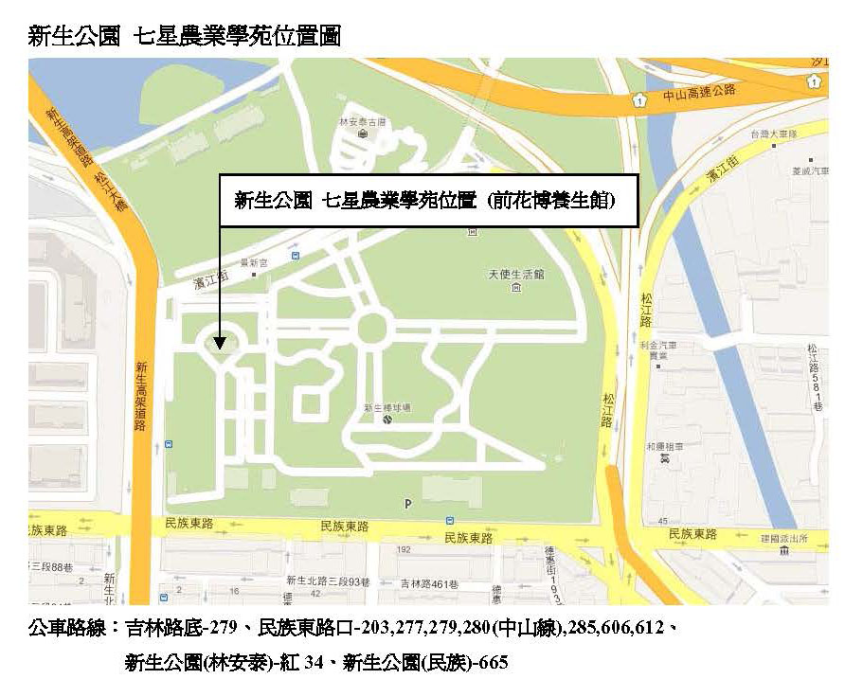
109年度新生公園綠化教室七星農業學苑1-3月課程

109年度七星農業學院舊生回娘家系列課程，學員主要對象為過去10年農業學院課程全程畢業的老生為主，課程中特別邀請了首次來到農業學院上課的老師，其中包括台灣園藝福祇推廣協會陳寶春老師，課程中介紹健康養生可食花園的設計與實務經驗，另外邀請到台灣新鄉村協會陳浣蓀秘書長，指導學員們進行都市農耕及申請認養都市小田園，並將特殊的工法小撇步告訴大家，配合台北市田園城市政策，是一系列都市農夫必修的進階課程。
日期 | 課程名稱 | 講師
1月15日 | 七星農業學苑舊生回娘家系列1 | 蔡其昌  七星農業發展基金會 研究員
1月15日 | 老生進階班回娘家植栽設計運用 | 蔡其昌  七星農業發展基金會 研究員
2月5日 | 七星農業學苑舊生回娘家系列2 | 張孝安  創森環境設計有限公司 總經理
2月5日 | 垂直綠化與立體農場設計與施工 | 張孝安  創森環境設計有限公司 總經理
2月12日 | 七星農業學苑舊生回娘家系列3 | 謝依庭  球根花卉超好種 園藝作家
2月12日 | 香草植物栽培管理與運用 | 謝依庭  球根花卉超好種 園藝作家
2月19日 | 七星農業學苑舊生回娘家系列4 | 陳寶春  台灣園藝福祉推廣協會 健康園藝師
2月19日 | 健康養生可食花園設計實務 | 陳寶春  台灣園藝福祉推廣協會 健康園藝師
2月26日 | 七星農業學苑舊生回娘家系列5 | 陳浣蓀  台灣新鄉村協會 秘書長
2月26日 | 都市農耕種菜的小撇步 | 陳浣蓀  台灣新鄉村協會 秘書長
3月4日 | 七星農業學苑舊生回娘家系列6 | 蔡宜達  台北市府產業發展局 技士
3月4日 | 台北市休閒農業導覽 | 蔡宜達  台北市府產業發展局 技士
3月11日 | 七星農業學苑舊生回娘家系列7 | 梁素秋  新北市永續農耕推廣協會 理事長
3月11日 | 北部蔬菜栽培選擇與照顧 | 梁素秋  新北市永續農耕推廣協會 理事長
3月18日 | 七星農業學苑舊生回娘家系列8 | 闕淑惠  可染坊 負責人
3月18日 | 植物染美學操作經驗分享 | 闕淑惠  可染坊 負責人
3月25日 | 七星農業學苑舊生回娘家系列9 | 謝榮欽  東農園藝坊 負責人
3月25日 | 盆景賞析實務實務分享 | 謝榮欽  東農園藝坊 負責人

＊以上課程為預先排定課程如有異動於上課前一週公告教室外。

